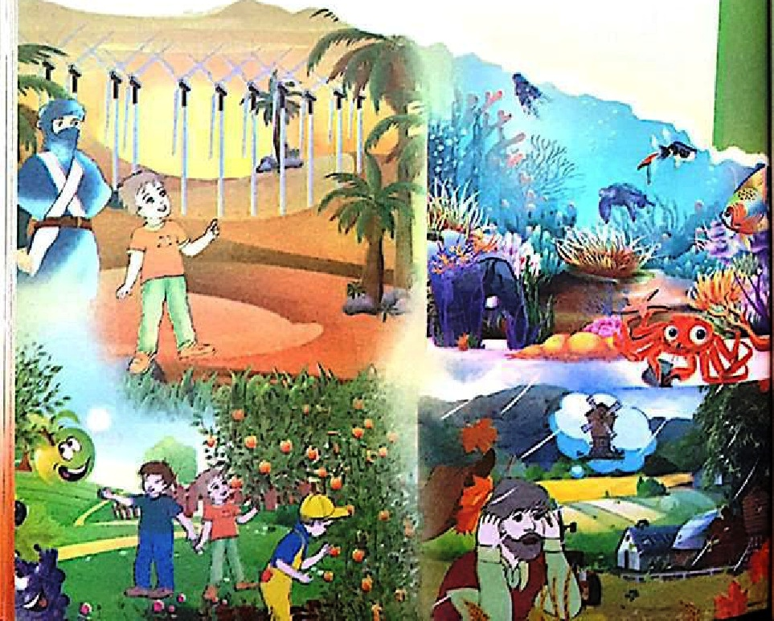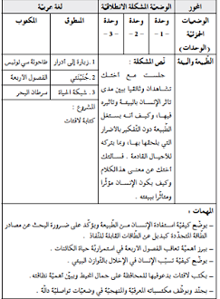

المقطع الرابع الطبيعة و البيئة
إدماج المقطع الرابع

السنة الثالثة
السنة الثالثة المادة : لغة عربية
المقطع التعليمي: الطبيعة و البيئة ( 04) الأسبوع : 4
الميدان : فهم المنطوق والتعبير الشفوي النشاط : فهم المنطوق
الموضوع : ادماج
الهدف التعلمي: يستمع باهتمام ويفهم ما يسمعه ويتفاعل معه

التقويم | الوضعيات التعلمية والنشاط المقترح | المراحل
ذكروني بعنوان كل النصوص الثلاثة. | يُسمع المعلم متعلميه النصوص المنطوقة الثلاثة للمقطع (زيارة إلى أدرار, جنينتي. شبكة الحياة) وأثناء ذلك يجب التواصل البصري بينه وبين متعلميه مع الاستعانة بالأداء الحس حركي والقرائن اللغوية والغير لغوية.  التعليمة: ذكروني بعناوين النصوص | مرحلة الانطلاق
يسترجع الصيغ ويوظفها في جمل.  ينجز الأنشطة المقترحة. | المرحلة الأولى: إدماج فهم المكتوب  طرح أسئلة حول النصوص الثلاث مع التركيز على جانب القيم  النص الأول: - أي مدينة زار عصام في عطلة الشتاء؟ ما الذي أدهش عصام؟  ما الذي تولده هذه المراوح العملاقة؟ ما رأيك في هذه الطاقة؟ قارنها بالطاقة التقليدية.  النص الثاني: ماذا يوجد في جنينتي؟ ما هما الفكاهتان اللتان اشتهاهما الطفل؟  ما هي الفاكهة التي تشتهيها؟ ما هو الفصل الذي تكثر فيه الفواكه؟  النص الثالث: ما الذي كان يفعله الصيادون في الغابة؟ من الذي صرح في وجههم؟ ماذا قالت لهم؟ ما رأيك في تصرفها؟ كيف يضر صيد العصافير شبكة الحياة؟  المرحلة الثانية: إدماج الصيغ  طرح أسئلة لاستخراج الصيغ المدروسة وتوظيفها في جمل تامة المعنى.  متى زارت العائلة أدرار؟ في الأسبوع الثاني من عطلة الشتاء....  متى بدأت المحطة في إنتاج الكهرباء؟ بدأت المحطة في إنتاج الكهرباء منذ ثلاث سنوات  كم ساعة في اليوم؟ في اليوم أربعة وعشرون ساعة.  كم يوما في الأسبوع في الأسبوع سبعة أيام.  ما هما الثمرتان اللتان اشتهيتهما؟ الثمرتان اللتان اشتهيتهما تفاح وخوخ.  من لعب معك في الجنينة الولدان اللذان لعبا مع رامي هما فادي ورامي.  - قالت نورة كنا نمشي في الغابة. فرأت مجموعة من الشبان. أعد ما قالته نورة  كنا نمشي في الغابة القريبة من قريتنا وما إن وصلنا حتى رأينا مجموعة من الشبان......  توظيف الصيغ في جمل تامة المعنى من طرف المتعلمين بتوجيه من المعلم.  إنجاز الأنشطة المقترحة في كراس النشاطات لغة عربية (الصفحات 50. 46.42)  المرحلة الثالثة:إنتاج شقوي  السند: بمناسبة عيد الربيع نظمت مدرستك رحلة إلى غابة قريبة من مدينتك , عند وصولكم قدم لكم المعلم شرحا وافرا حول فوائد الشجرة ونصحكم للعناية بها.و حدثكم كذلك عن إهمال الإنسان لهذا الكنز العظيم.  النعليمة: تحدث عن هذه الرحلة مستعملا الصيغ والتراكيب المدروسة في المقطع. | مرحلة بناء التعلمات
  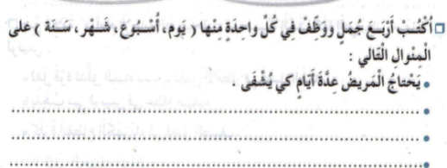 | 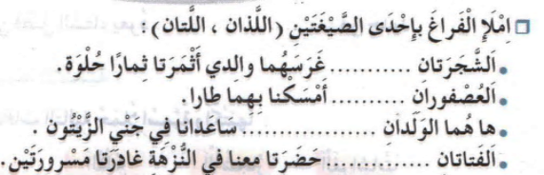
يتعرف على المشروع.  يحضر الوسائل اللازمة. | أُنجز مشروعي.  -تفويج التلاميذ إلى أربعة أو خمسة أفواج حسب العدد.  -تعيين الكاتب والأعضاء.  -التعريف بالمشروع والوسائل اللازمة لإعداده.  -إعداد الصفحة التي يُكتب عليها المشروع. | التدريب والاستثمار
السنة الثالثة المادة : لغة عربية
المقطع التعليمي: الطبيعة و البيئة ( 04) الأسبوع : 4
الميدان : فهم المكتوب و التعبير الكتابي النشاط :قراءة + قواعد اللغة
الهدف التعلمي: ينمي قدراته ويستثمرها ويدمج مكتسباته في حل وضعيات جديدة بإنجاز الأنشطة فرديا وجماعيا.
التقويم | الوضعيات التعلمية والنشاط المقترح | المراحل
يحسن الاستماع  - يجيب عن الأسئلة | السياق: قرأنا في الأسابيع الثلاثة الماضية ثلاثة نصوص  السند: النصوص الثلاثة  التعليمة: ذكروني بعناوين هذه النصوص | مرحلة الانطلاق
يستخرج معلومات  من السندات  البصرية المرافقة للنص  - يلتزم بقواعد  القراءة الصامتة  - يحترم شروط القراءة الجهرية .  - يوظف الكلمات الجديدة و يتعرف على معاني الكلمات من خلال السياق .  - يجيب عن الأسئلة .  يستخرج القيم و يتحلى بها .  - يستخرج من النص الكلمات المتضمنة للظواهر اللغوية المستهدفة . | يقرأ المعلم النصوص المكتوبة قراءة جهرية (بالتناوب) .  قراءات فردية سليمة ومسترسلة من طرف التلاميذ.  طرح أسئلة حول المعنى الظاهر لكل نص.  التركيز على القيم الواردة في النصوص والتحلي بها.  -لماذا بني سي لونيس بعيدة عن ضوضاء المدن؟ بم شغل طاحونته؟ ما رأيك في تصرفه؟  - ما هي الفصول الأربعة؟ كيف تتعاقب؟ صف مظاهر كل فصل؟ ما هي أهمية تعاقب الفصول  - ما رأيك في تصرف سرطان البحر؟ كيف عاملته الصخرة؟ لماذا؟ ما هو الخطر الذي يسببه سرطان البحر بتصرفه؟ كيف؟  إنجاز الأنشطة الخاصة بفهم المكتوب وإثراء اللغة. الصفحات (50. 46.42)  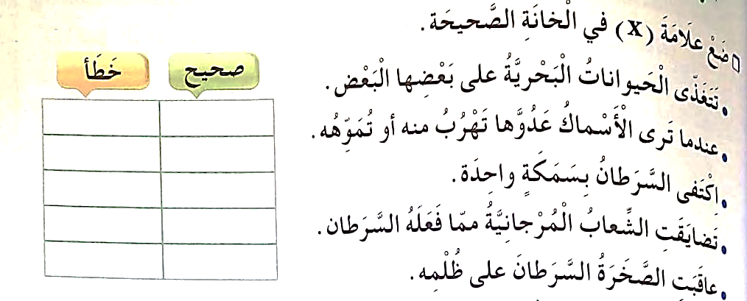 | التدريب والاستثمار
  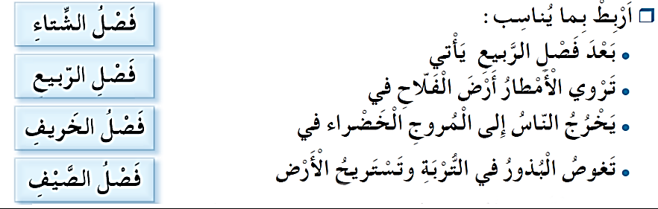
  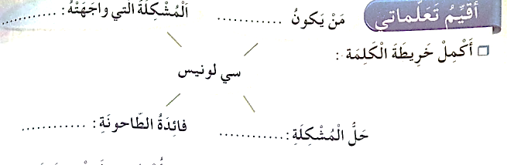
  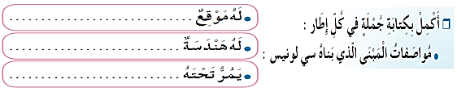
ينفذ المطلوب. | أنجز مشروعي.  قراءة القصة كتاب المتعلم ص 74 والإجابة عن الأسئلة المرفقة بالقصة.  التعليمة: صمم لافتات تدعو إلى الحفاظ على البيئة - حماية الغابات- حماية المياه من الثلوث – نظافة المحيط- الطاقات البديلة....

السنة الثالثة المادة : لغة عربية
المقطع التعليمي: الطبيعة و البيئة ( 04) الأسبوع : 4
الميدان : فهم المكتوب و التعبير الكتابي النشاط :قراءة + قواعد اللغة
الهدف التعلمي: ينمي قدراته ويستثمرها ويدمج مكتسباته في حل وضعيات جديدة بإنجاز الأنشطة فرديا وجماعيا.

التقويم | الوضعيات التعلمية والنشاط المقترح | المراحل
يحسن الاستماع  - يجيب عن الأسئلة | ما هي الجملة الفعلية؟ قدم مثالا  ماهي الجملة الاسمية؟ قدم مثالا | مرحلة الانطلاق
يستخرج معلومات  من السندات  البصرية المرافقة للنص  - يلتزم بقواعد  القراءة الصامتة  - يحترم شروط القراءة الجهرية .  - يوظف الكلمات الجديدة و يتعرف على معاني الكلمات من خلال السياق .  - يجيب عن الأسئلة .  يستخرج القيم و يتحلى بها .  - يستخرج من النص الكلمات المتضمنة للظواهر اللغوية المستهدفة . | التمرين الأول: سَطِرْ تَحْتَ الْجُمْلَةِ الْاسْمِيَّةِ:  - زَرَعَ الْفَلَاحُ الْأَرْضِ. - الشَّجَرَةُ صَدِيقَةُ الْإِنْسَانِ  - الْغِذَاءُ الصَّحِيُّ مُفِيدٌ لِلْجِسْمِ. - الْمُسْتَشْفَى يَسْتَقْبِلُ الْمَرْضَى.  - شَمْسُ الضُّحَى تِلْمِيذَةً لَطِيفَةً. - يُحِبُّ مُحَمَّدُ التَّفَاحَ.  التمرين الثاني: حَوِّلِ الْجُمَلَ الْآتِيَّةِ إِلَى جُمَلٍ فِعْلِيَّةٍ:  - الْغَنِيُّ يُسَاعِدُ الْفَقِيرَ. .....................................  - اللهُ يُحِبُّ الْمُحْسِنِينَ. .....................................  - الْبِنتُ تَرْسُمُ وَرْدَةَ. .....................................  - سَمَاحُ تُنَظِّفُ الْبَيْتَ. .....................................  التمرين الثالث: أَكْمِلْ بِالضَّمِيرِ الْمُنَاسِب (أَنَا - نَحْنُ)  ..................أُحِبُّ الْقِرَاءَةَ. -................ دَخَلْتُ إِلَى الْقِسْمِ.  ................نَلْبَسُ مَلَابِسَ الْعِيدِ. - ................أَرْسُمُ شَجَرَةَ.  ................نَحْتَرِمُ الْكِبَارَ. - ............... مُعَلِّمَةً ذكية.  أقيم تعلماتي من دفتر الأنشطة ص 42 / 46 /50:  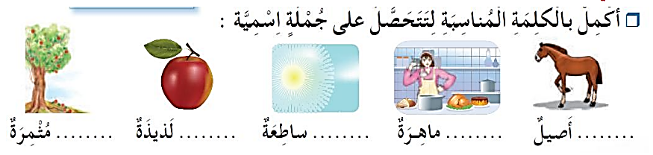  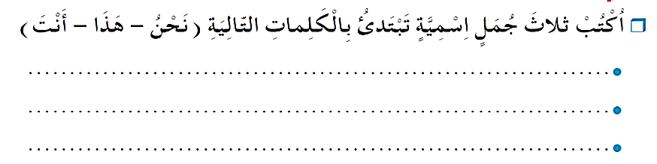  - تكملة المشروع وتقويمه بإتباع الخطوات (كتاب التلميذ ص 74) | التدريب والاستثمار
السنة الثالثة المادة : لغة عربية
المقطع التعليمي: الطبيعة و البيئة ( 04) الأسبوع : 4
الميدان : فهم المكتوب و التعبير الكتابي النشاط :إدماج
الهدف التعلمي: ينمي قدراته ويستثمرها ويدمج مكتسباته في حل وضعيات جديدة بإنجاز الأنشطة فرديا وجماعيا.

التقويم | الوضعيات التعلمية والنشاط المقترح | المراحل
يجيب عن الأسئلة. | السياق: في النص جنينتي تحدث الكاتب عن الثمار.  السند: النص المنطوق (جنينتي)  التعليمة: عدد بعض الثمار المذكورة؟ من أين نحصل على الثمار؟ عدد فوائد أخرى للشجرة. هل يستطيع الإنسان الاستغناء عن الشجرة؟ لماذا | مرحلة الانطلاق
يلتزم بقواعد  القراءة الصامتة  يستمع ويبدي اهتماما  يقرا قراءة سليمة  يجيب عن الأسئلة  يفهم التعليمة  يحدد عناصر خطاطة السرد | مطالبة التلاميذ بفتح الكتاب ص 73 وقراءة النص (حبيبة زيتون) قراءة صامتة.  تليها قراءة النص قراءة معبرة من طرف المعلم.  فقراءات فردية وافرة من بعض التلاميذ.  01- طرح أسئلة حول المعنى العام للنص.  **الأسئلة مرفقة بالنص.  ما سبب حزا الزيتونة؟ لماذا تريد حبة الزيتون أن تذهب إلى المعصرة؟  من ساعدها في دلك؟  02-التعبير الشفوي.  رتب المشاهد التالية وعبر عنها شفهيا. (يمكن للمعلم طرح أسئلة توجيهية مناسبة)  03-تطبيقات الظواهر النحوية، الصرفية، الإملائية  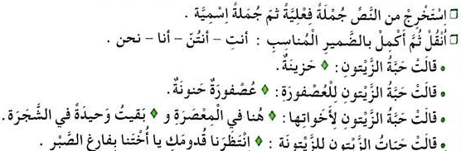 | التدريب والاستثمار
     | 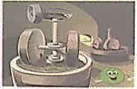 | 
  ماذا تشاهد في الصورة؟  ماذا تحمل الحمامة؟ إلى أين تأخذها؟ لماذا؟ | ماذا تشاهد في الصورة؟ كيف هي حالة حبيبة الزيتون؟ لماذا؟ | ماذا تشاهد في الصورة؟ ماذا طلبت حبيبة الزيتون من الحمامة؟
يجيب عن الأسئلة.  ويستننج القيم ويتذوقها. | أنتج كتابيا:  السند: في يوم من الأيام كنت تتجول في الغابة المجاورة لقريتكم , فجأة تكلمت معك شجرة فاشتكت من قسوة الإنسان معها وأخبرتك ببعض فوائدها ونصحتك بالعناية بها.  أكتب فقرة من 06 إلى 08 أسطر تتحدث فيها عن الحوار الذي جرى بينك وبين الشجرة موظفا (جملة فعلية وأخرى اسمية)

السنة الثالثة المادة : لغة عربية
المقطع التعليمي: الطبيعة و البيئة ( 04) الأسبوع : 4
الميدان : التعبير الكتابي النشاط : إنتاج كتابي
الهدف التعلمي: يعبر كتابيا عن وضعيات تواصلية موظفا مكتسباته.

التقويم | الوضعيات التعلمية والنشاط المقترح | المراحل
يجيب عن السؤال | خلال تجولك في الغابة لاحظت الكثيرة من الاشجار مقطوعة او مكسورة .  السند : تصورات التلاميذ .  التعليمة : ماهي فوائد الشجرة و طريقة العتاية بها ؟ | مرحلة الانطلاق
يفهم المطلوب  يجيب عن الأسئلة . | عرض الوضعية :  في يوم من الأيام كنت تتجول في الغابة المجاورة لقريتكم , فجأة تكلمت معك شجرة فاشتكت من قسوة الإنسان معها وأخبرتك ببعض فوائدها ونصحتك بالعناية بها.  التعليمة: أكتب فقرة من 06 إلى 08 أسطر تتحدث فيها عن الحوار الذي جرى بينك وبين الشجرة موظفا (جملة فعلية وأخرى اسمية)  - قراءة من قبل الأستاذ تتبعها قراءات فردية .  - يشرح الأستاذ المطلوب و طريقة العمل .  المرحلة الشفوية :  - ما هو موضوع التعبير ؟  - ما هيفوائد الشجرة ؟  - أنت كتلميذ كيف تحافظ على الاشجار ؟  - يدون الأستاذ على جدول بعض العبارات و الكلمات التي تساعد المتعلمين أثناء الإنتاج  - السرد الشفوي للتعبير . | مرحلة بناء التعلمات
ينظم إنتاجه وفق نمط النص السردي . | المرحلة الكتابية :  - مطالبة المتعلمين بتحرير الفقرة على الأوراق أو الكراريس .  - مراقبة و متابعة إنجازاتهم . | التدريب والاستثمار

السنة الثالثة المادة : لغة عربية
المقطع التعليمي: الطبيعة و البيئة ( 04) الأسبوع : 4
الميدان : التعبير الكتابي النشاط : إنتاج كتابي تصحيح
الهدف التعلمي: يراجع نصه، ويستعين بغيره للتثبت من سلامة ما يكتب.

التقويم | الوضعيات التعلمية والنشاط المقترح | المراحل
يجيب عن السؤال . | - ما هو الموضوع الذي اخترناه للتعبير ؟ | مرحلة الانطلاق
يشارك في تصحيح الأخطاء | - توزيع أوراق الإجابة على المتعلمين و إعطاؤهم الفرصة للإطّلاع على ملاحظات الأستاذ .  - يقدم الأستاذ ملاحظات عامة حول تسلسل الأفكار ، سلامة اللغة ..  - تدوين الأخطاء الشائعة على السبورة تباعا و مطالبة المتعلمين بتصحيحها إما شفويا أو كتابيا على الألواح مع توظيف بعض الكلمات في جمل، و يمسح الخطأ بعد تصحيحه . | مرحلة بناء التعلمات
يستمع  يصحح أخطاءه . | - قراءة لبعض المواضيع من قبل المتعلمين و إثراؤها تشجيعا لأصحابها .  - السماح للمتعلمين بالتصحيح الفردي للأخطاء مع المراقبة و التوجيه . | التدريب والاستثمار

السند
حُبَيْبَةُ زَيْتون

اِنْتَهى مَوْسِمُ جَمْعِ الزَّيْتُونِ ، وبَقِيَتْ حُبَيْبَةُ زَيْتُونِ وَحيدَةً ، فَراحَتْ تَبْكي، وما إن سَمِعَتْهَا الْعُصْفُورَة حَتَّى أَسْرَعَتْ إِلَيْها ، وَسَأَلَتْها عن سَبَب بكائها ، فَأَجَابَتْها قائلة : «لقد تركني الإِنْسانُ الذي قَطَفَ جَميعَ أَخواتي ... كُنْتُ أُرِيدُ أَن أَكُونَ مَعَهُنَّ فِي الْمِعْصَرَةِ لأفيد الجميعَ بِزَيْتي، فهو نافِعٌ يَحْمِي الْجِسْمَ مِنَ الْأَمْراضِ » . قَلْبُ الْعُصْفُورَةِ رَقَّ لِكَلام الزيتونة فَحَمَلَتْها بمنقارها وأَخَذَتْها إلى الْمِعْصَرَةِ. فَرِحَتْ حَبَّةُ الزَّيْتُونِ كَثِيرًا حِينَ الْتَحَقَّتْ بِأَخَواتِها ، وَشَكَرَتِ الْعُصْفُورَةَ على مَعْرُوفِها .
البناء الفكري (3)
1: ما سبب حزن الزيتونة؟
................................................................................................................................................................................................................................................................................

2: لِمَاذَا تُرِيدُ حَبَّةُ الزَّيْتُونِ أَنْ تَذْهَبَ إِلَى الْمِعْصَرَةِ ؟
...........................................................................................................................................................................................................................
3 : مَنْ سَاعَدَ حَبَّةَ الزَّيْتُونِ فِي الذَّهَابِ إِلَى المِعْصَرَةِ؟
......................................................................................................................................................................................
4: استخرجْ من النَّصِ مرادفات الكلمات التالية من النص:
- لأنفع = ..................... - يقي = ...............
6: هات أضداد الكلمات التالية:
- تضحك ≠ ................... - نافع ≠ .................
البناء اللغوي (3ن)
1 : استخرج من النص :
جملة اسمية | جملة فعلية
.................................................. | ...................................................
2: حول الجملة التالية مع ضمير المخاطب "أنتِ"
-" كُنْتُ أُرِيدُ أَن أَكُونَ مَعَهُنَّ فِي الْمِعْصَرَةِ لأفيد الجميعَ بِزَيْتي"
...................................................................................................................................
3: أكمل الفراغ بتاء مناسبة:
- شكر.......... الزيتونــ............للعصفورة على مساعدتها و عبر..... لها عن امتنانها.

الوضعية الادماجية: (4ن)
السند: في يوم من الأيام كنت تتجول في الغابة المجاورة لقريتكم , فجأة تكلمت معك شجرة فاشتكت من قسوة الإنسان معها وأخبرتك ببعض فوائدها ونصحتك بالعناية بها.
التعليمة: أكتب فقرة من 06 إلى 08 أسطر تتحدث فيها عن الحوار الذي جرى بينك وبين الشجرة موظفا (جملة فعلية وأخرى اسمية)

